创业板指数和创业板50指数投资价值分析

**作者：二师父**

**微信公众号：二师父定投**

**ID:ershifudt88**

**创业板是区别于主板的二板市场，为暂时无法在主板上市的创业型企业、中小企业和高科技产业企业等需要进行融资和发展的企业提供融资途径。**

**与创业板相关的指数有创业板指数和创业板50指数，那么两个指数的投资价值如何呢？**

**1、创业板和创业板50指数介绍**

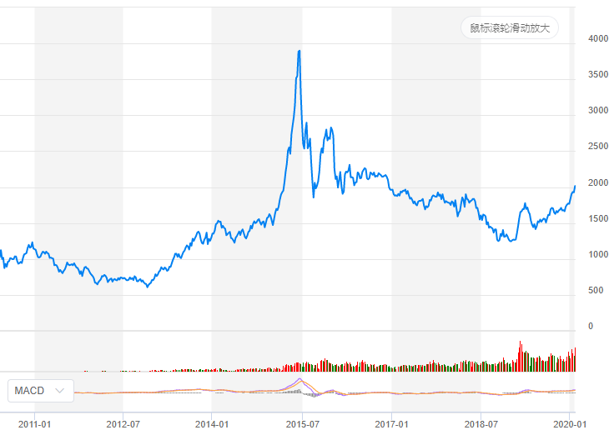

创业板指由创业板中市值大、流动性好的100只股票组成，反映创业板市场的运行情况。最初指数点位1000点，基日是2010年5月31日，10年涨了101.5%。成长性较弱。

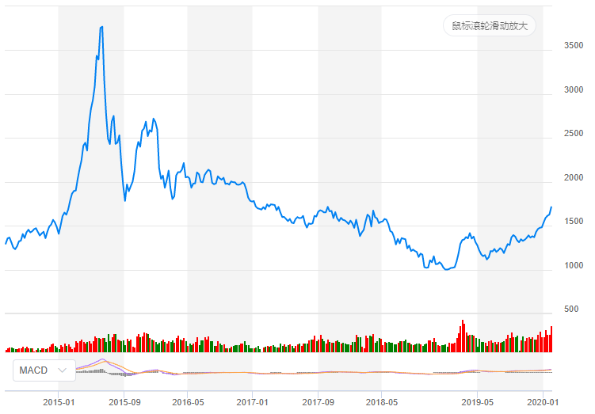

创业板50指数由创业板市场中日均成交额较大的50只股票组成，反映了创业板市场内知名度高、市值规模大、流动性好的企业的整体表现。最初指数点位1000点，基日是2010年5月31日，10年涨了71.2%。创业板50指数表现弱于创业板指数。

在2015年牛市中，创业板指数的涨幅也高于创业板50指数，创业板指数仍旧是投资创业板的优质标的。

**2、重仓股票表现**

两只股票重仓股票都有宁德时代，毛利率32%，利润不是很高，但是近3年利润增长快，现金流充沛，没有偿债危机，根据杜邦分析运营效率高，虽然净利润不高，可是企业产品销量多，回款速度快，在创业板企业内属于佼佼者。

需要注意，创业板股票的价值和股票价格并不完全对应，因为公司市值规模小，容易遭到爆炒，所以没有丰富投资经验的投资者尽量避免这类股票。

对于指数而言，也要控制仓位和安全边际，否则在2015年的高位入场最终只会血本无归。

**3、创业板指数的估值**

创业板指数目前高估值，市盈率高达50多倍，如果相对2015年100多倍市盈率来讲，这个并不高，然而这是一个狂涨狂跌的指数，主要看市场资金流向以及国家对中小企业的扶持力度。

如果已经投资者创业板指数，可以分步止盈，也可以继续持有观望，高估的指数并不意味着不会继续上涨，二师父可以计算指数的估值，然而无法计算人性的疯狂。

**如果没有定投这个指数，现在不要碰了，即使未来创业板指数涨上天都跟你没关系，新手死于追涨，切记。**